第十一章
- 具有10000个关键码的42阶B树的查找路径长度（从根到叶结点，访问B树索引块的次数）最大可能是多少？请给出推导过程。

- 如图所示的3阶B+树
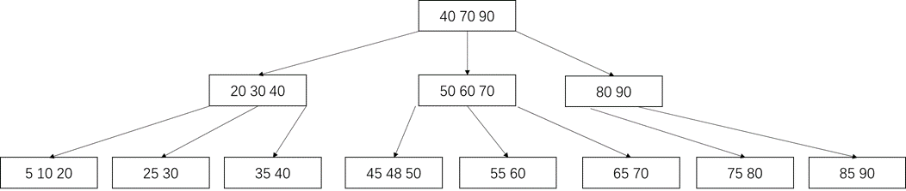
- 请画出插入15后的B+树。
- 请画出在原图中删去75后的B+树。
- 假设在一个红黑树上，将一个节点插入红黑树，又马上将其删除。最后得到的红黑树与初始给定的红黑树是否一样？请具体说明。
- 旋转操作是红黑树中至关重要的操作。试证明：任意一个有n个节点的二叉搜索树，其必定可以通过O(n)次旋转，来转化成另一个由同样元素组成的、任意结构的二叉搜索树。（提示：先转化成一个链）
- 假设t阶B树中共有n个关键字。
- 搜索B树（每个节点内用线性查找）的时间复杂度是多少？
- 证明：无论如何选取t，在每个节点内用二分查找的方式搜索B树所需时间都为$O\left(\log_{2}{n}\right)$

